ПРИМЕНЕНИЕ РАНГОВОГО АНАЛИЗА (ЦЕНОЛОГИЧЕСКОГО ПОДХОДА) ДЛЯ ОЦЕНКИ РАСПРЕДЕЛЕНИЯ СТУДЕНТОВ ПО РЕГИОНАМ
Р.А. Хайбуллов
Ульяновский государственный университет

Ценологический подход осуществляется в виде использования рангового анализа для оптимизации систем и процессов и прогнозировании их развития. Методика применения рангового анализа (РА) описана в предыдущей статье в настоящем сборнике. Особенно важное значение имеет применение этого метода к исследованию социальных и педагогическим систем ввиду отсутствия в гуманитарных науках точных математических методов исследования.
Практическое применение РА для исследования системы
высшего образования России
За основу исследования была взята официальные статистические данные Министерства Образования РФ о численности студентов высших учебных заведений по регионам Российской Федерации (на начало учебного года; тысяч человек).
- По описанной методике построены графики ранговых распределений W( r) (рис.1-3, а):
1) общей численности студентов высших учебных заведений по регионам Российской Федерации (на начало учебного года; тысяч человек);
2) численности студентов высших учебных заведений по регионам Российской Федерации (на начало учебного года; тысяч человек) государственных Высших учебных заведений;
3) численности студентов высших учебных заведений по регионам Российской Федерации (на начало учебного года; тысяч человек) негосударственных Высших учебных заведений.
- Построены аппроксимационные кривые.
- Проведено спрямление этих графиков в двойном логарифмическом масштабе (рис.1-3, б).
- Найдены аппроксимационные параметры распределений β и А.
- Проведен анализ результатов и сделаны выводы по оптимизации существующей системы высшего образования России.
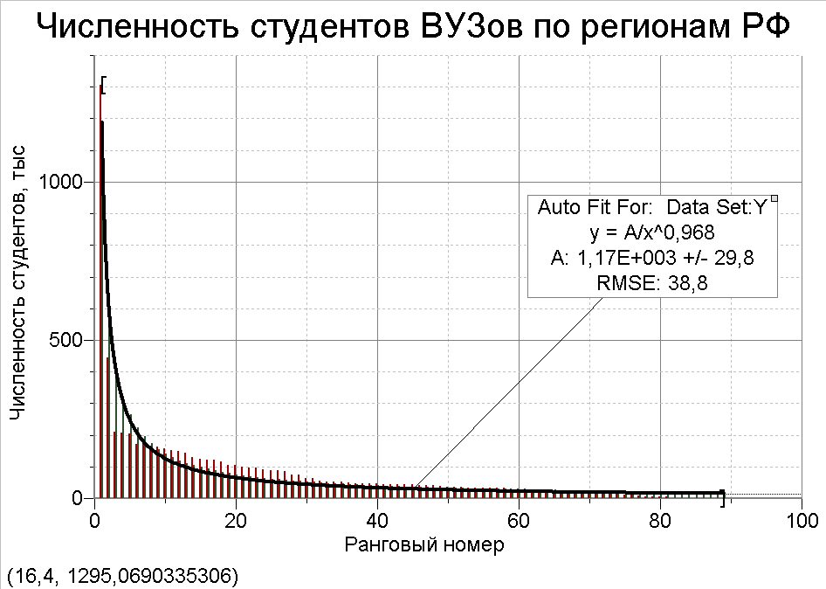

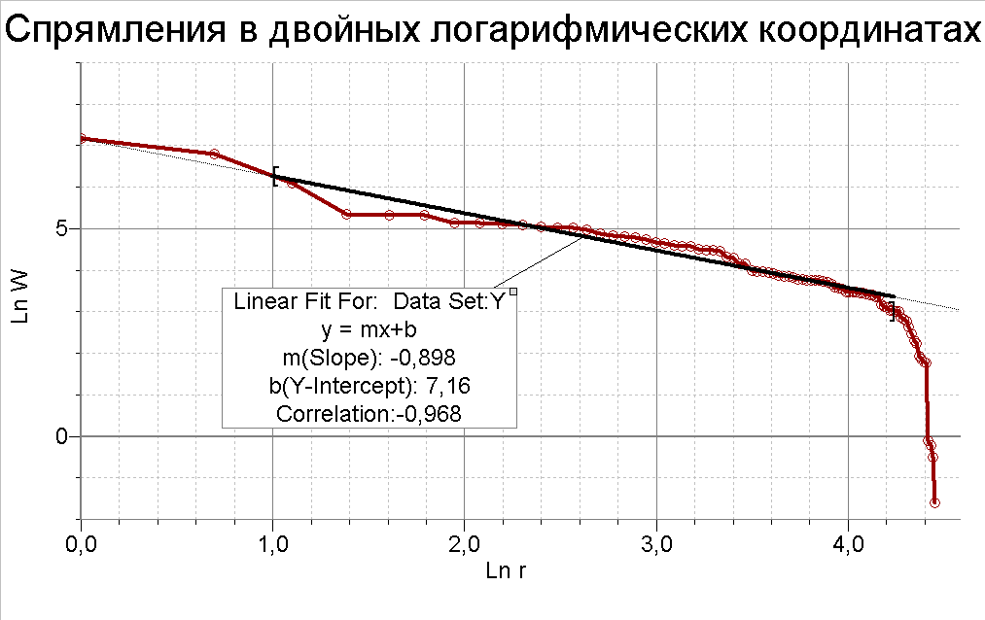
Рис. 1. а) Ранговое распределение количества студентов высших учебных заведений W( r), тыс. по регионам Российской Федерации (а).
A =1030+003 ; β= 0,968.
б) График ln (W)= f ( ln r). Распределение W( r), спрямлено в двойном логарифмическом масштабе. Из этого графика: A =1300 (тыс.). β= 0,9.
r =1- г. Москва; r =2 – г. Санкт-Петербург; r =3 – Свердловская обл.; r =4 – р. Татарстан; r =5 – Ростовская обл; r =6 – Самарская обл.; r =7 – Краснодарский край; r = 8 – Новосибирская обл.
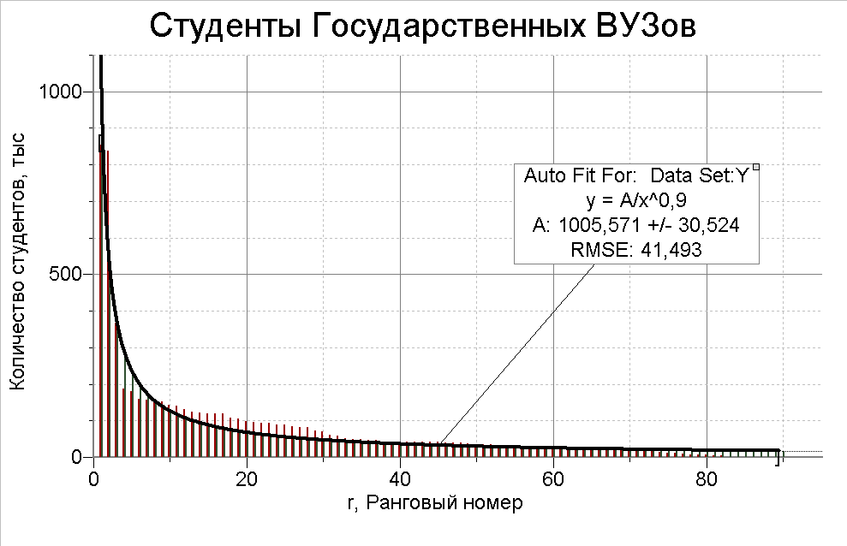
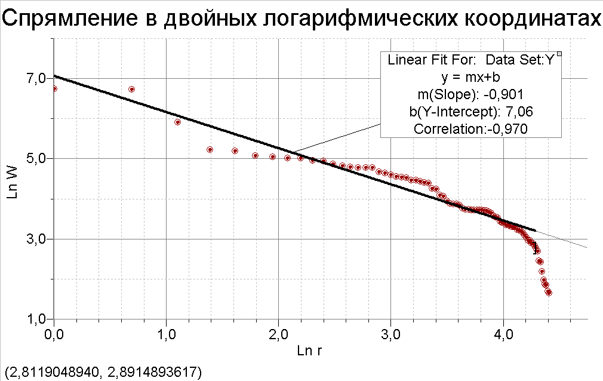

Рис. 2. а) Ранговое распределение количества студентов государственных вузов по регионам РФ. β = 0,97; А=1005(тыс.).
б) График ln (W)= f ( ln r). Распределение W( r), спрямлено в двойном логарифмическом масштабе . Из этого графика: β= 0,8; A=840 (тыс.)..
r =1– г. Москва; r =2 – г. Санкт-Петербург; r =3 – Ростовская обл; r =4 – Свердловская обл.; r =5 р. –Татарстан; r = 6 – Новосибирская обл.; r =7 – Нижегородская обл. r =8 – Тюменская обл; r =9 –Челябинская обл; r =10 – Самарская обл.
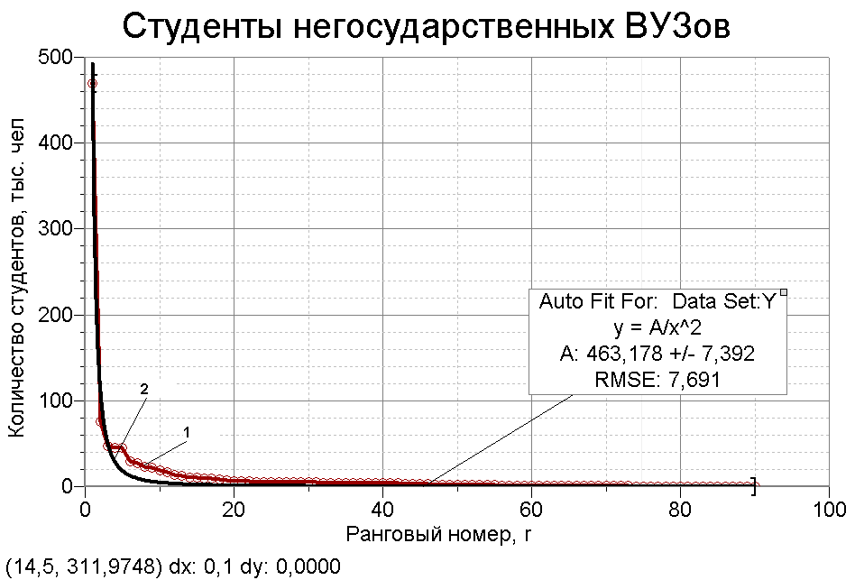
1- экспериментальный график; 2- идеальная гипербола.

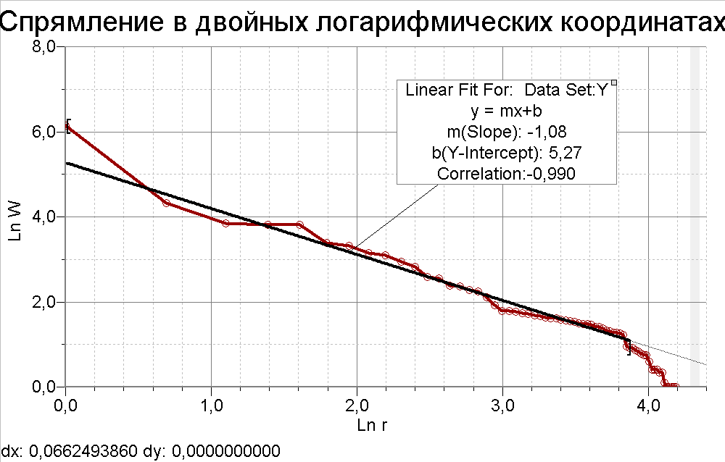
Ln W
Ln r

Рис. 3. а) Ранговое распределение количества студентов негосударственных вузов
по регионам Российской Федерации W( r); A = 463 тыс.; β= 2.
б) График ln (W)= f ( ln r). Распределение W( r), спрямлено в двойном
логарифмическом масштабе (б). По этому графику β= 1,1..
б)
r =1– г. Москва; r =2 – г. Санкт-Петербург; r =3 – Татарстан Ростовская обл; r =4 – Краснодарский край; r =5 – Самарская обл ; r = 6 – Свердловская обл; r =7 – Ставропольский край; r =8 – Московская обл.; r =9 – Республика Башкортостан.; r =10 –. Ростовская обл.

Объекты ранжирования (особи) в рассмотренных распределениях – количество студентов (тыс.) в регионах. Количество объектов – 89.
Из рис. 1 видно, что в целом, система высшего образования может быть описана законом рангового распределения. Ранговый коэффициент β=0,9 близок к его значению в идеальной гиперболе β=1. Это свидетельствует о стабильности и надёжности системы [1]. Однако имеются небольшие аномальные отклонения. Реформы образования должны быть направлены на оптимизацию системы и устранение аномалий. В таблице 1 (см. Приложение) приведены первые 30 особей табулированного рангового распределения, по которым можно провести идентификацию особей с точками на графиках ранговых распределений.
Рис.1 показывает, что точки 1 (г. Москва,), 2 (Санкт-Петербург), 3 (Свердловская обл.) хорошо ложатся на аппроксимационную кривую, а точки 4-9 лежат ниже. Это свидетельствует о недостаточном количестве студентов в этих регионах. Заваливающийся «хвост» отражает факт недостаточного количества студентов в таких регионах как республика Алтай, республика Тыва и др. Однако это объясняется объективными причинами - малым населением этих регионов.
Из рис. 2, 3 видно, что, в целом Российская система государственных и негосударственных вузов стабильна и устойчива. Ранговые распределения являются гиперболами. При этом ранговые коэффициенты β близки к 1. Самым крупным представителем популяции студентов негосударственных вузов является московское студенчество. Из рис. 3, б видно: первая точка (г. Москва) выпадает из распределения и лежит выше прямой. Отклонения свидетельствуют о том, что слишком большое количество студентов негосударственных вузов обучаются в Москве (количество внебюджетных студентов превышает более чем на 50 % теоретически допустимое).
В целом, результаты исследования свидетельствуют о том, что система распределения студентов вузов по регионам выглядит достаточно устойчиво. На основе ценологического подхода можно спрогнозировать ряд корректирующих мер по распределению количества студентов (ВУЗов) в каждом конкретном регионе (субъекте РФ). В 28 субъектах РФ потребуются минимальные корректировки, так как различия в действующих и рекомендуемых значениях выпускников ВУЗов отличаются не более чем на 25 %. В 45 субъектах разброс реального количества и рекомендуемого теорией варьируется в пределах от 25 % до 50%.
Дальнейшим направлением работы является исследование рангового распределения по регионам удельного показателя – отношения числа студентов, приходящихся на 10 тыс. населения, которое даст ещё более объективную картину состояния системы высшего образования России.

Литература
1. Математическое описание ценозов и закономерности технетики. Философия и становление технетики /Под ред. Б.И. Кудрина// Ценологические исследования. –Вып. 1-2. – Абакан: Центр системных исследований.- 1996. –452 с.

ПРИЛОЖЕНИЕ Таблица

Ранговый номер,  r | Регион | Количество студентов, тысяч человек, W
1 | г. Москва | 1306,4
2 | г. Санкт-Петербург | 443,4
3 | Свердловская область | 208,8
4 | Республика Татарстан | 207,1
5 | Ростовская область | 204,2
6 | Самарская область | 170,5
7 | Краснодарский край | 170,4
8 | Новосибирская область | 167
9 | Нижегородская область | 161,8
10 | Тюменская область | 156,4
11 | Челябинская область | 152,6
12 | Республика Башкортостан | 150,2
13 | Московская область | 143,8
14 | Ставропольский край | 130,6
15 | Красноярский край (включая авт. округа) | 124,7
16 | Иркутская область (включая авт. округ) | 122,7
17 | Саратовская область | 120,8
18 | Воронежская область | 115,8
19 | Республика Дагестан | 105,5
20 | Кемеровская область | 104,1
21 | Волгоградская область | 100
22 | Приморский край | 97,8
23 | Омская область | 96,1
24 | Томская область | 90,1
25 | Пермская область (включая авт. округ) | 89,5
26 | Алтайский край | 88,9
27 | Хабаровский край | 86,5
28 | Оренбургская область | 75,7
29 | Удмуртская Республика | 73,3
30 | Белгородская область | 64,4

